

***Manual de procedimientos del libro de reclamaciones virtual***

|  |  |
| --- | --- |
| ***Código de Documento:*** | *MP-PAR-001* |
| ***Proceso:*** | *Libro de reclamaciones virtual* |
| ***Fecha de Aprobación:*** | *27.06.2022* |
| ***Fecha de Vigencia:*** | *27.06.2022* |
| ***Versión:*** | *2.0* |
| ***Reemplaza a:*** | *Versión 1.0* |
|  |  |

La información contenida en este documento y anexos son propiedad de GRUPO MUYA, es de uso confidencial y solo puede ser utilizado por sus colaboradores y/o entes reguladores. Queda prohibida la reproducción parcial o total del documento sin autorización de GRUPO MUYA.

ÍNDICE

**1.** **OBJETIVO** 4

**2.** **DESCRIPCIÓN** 4

**3.** **ALCANCE** 4

**4.** **RESPONSABILIDADES** 4

4.1. Subgerenta SAC: 4

4.2. Asistente SAC 4

4.3. Área de SAC y parque 4

4.4. Responsable de atención de la reclamación 4

4.5. Área de TI 5

**5.** **PROCEDIMIENTO** 5

5.1. Proceso de ingreso de una reclamación 5

5.2. Proceso de aceptación o rechazo de una reclamación 6

5.3. Proceso del tratamiento de una reclamación aceptada 6

**6.** **DIAGRAMAS DE FLUJO** 8

6.1. Diagrama de flujo del proceso de ingreso de una reclamación 8

6.2. Diagrama de flujo del proceso de aceptación o rechazo de una reclamación 8

6.3. Diagrama de flujo del proceso del tratamiento de una reclamación aceptada 8

**Historial de Revisión:**

|  |  |  |  |
| --- | --- | --- | --- |
| **FECHA** | **VERSIÓN** | **DESCRIPCIÓN** | **AUTOR** |
| 20/12/2021 | 1.0 | Creación del Documento | Paul Peñaherrera |
| 27/06/2022 | 2.0 | Modificación del Documento | Paul Peñaherrera |

1. **OBJETIVO**

Identificar las actividades realizadas en el proceso de registrar y solventar las reclamaciones presentadas a través del libro de reclamaciones virtual (LRV), alojado en la página web de Esperanza Eterna.

1. **DESCRIPCIÓN**

El proceso de registro de una queja o un reclamo en el libro de reclamaciones virtual es parte fundamental de la atención al cliente. Al contar con este mecanismo de defensa del consumidor, se promueve la solución directa e inmediata la cual genera mayor confianza y, por ende, mejores relaciones.

1. **ALCANCE**

El presente procedimiento en este manual deberá ser aplicado en todas las sedes, oficinas y camposantos, administradas por Inversiones Muya SAC, y en las áreas y/o gerencias involucradas en el trámite de atención de las reclamaciones.

1. **RESPONSABILIDADES**
   1. Subgerenta SAC:

* Supervisar el cumplimiento del proceso establecido en el presente documento.
* Velar por el cumplimiento del plazo máximo de respuesta de 15 días hábiles desde la presentación de la reclamación, según señala Indecopi:

<https://www.consumidor.gob.pe/libro-de-reclamaciones>

* Designar al asistente SAC
  1. Asistente SAC
* Administrar el correo: [libroreclamaciones@esperanzaeterna.la](mailto:libroreclamaciones@esperanzaeterna.la)
* Revisar la reclamación (reclamo o queja).
* Aceptar y/o rechazar la reclamación.
* Derivar el caso al responsable de atención de la reclamación.
* Hacer seguimiento a todas las reclamaciones para que se respondan dentro de los plazos.
* Corroborar la solución del caso.
* Enviar la respuesta de la reclamación al usuario.
* Enviar a TI las acciones adoptadas de la reclamación para su ingreso a la BD.
* Mantener informada a la subgerenta SAC sobre las reclamaciones.
  1. Área de SAC y parque
* Guiar al usuario en el llenado del libro de reclamaciones, si este lo solicita.
* Custodiar el libro de reclamaciones de respaldo.
* Ingresar al LRV las reclamaciones ingresadas al libro de reclamaciones de respaldo.
  1. Responsable de atención de la reclamación

Es a quien se derivó la reclamación a través del CRM o correo electrónico, pudiendo ser jefe(a), coordinador(a) de área, administrador(a) de sede, etc.

* De ser necesario, solicitar sustentos al cliente, tales como documentación probatoria o evidencia para el caso.
* Evaluar y realizar medidas para solventar la reclamación.
* Enviar informe y respuesta correspondiente de la reclamación.
  1. Analista TI
* Ingresar a la BD de SG5 la respuesta de la reclamación.

1. **PROCEDIMIENTO**
   1. Proceso de ingreso de una reclamación

|  |  |  |  |
| --- | --- | --- | --- |
| **N°** | **ACTIVIDAD** | **DESCRIPCIÓN** | **RESPONSABLE** |
| 1 | ¿El LRV está habilitado? | No: Continúa con el paso N°2.  Si: Continúa con el paso N°5. |  |
| 2 | Ingresar reclamación al LRR | El usuario ingresa la reclamación al Libro de Reclamaciones de Respaldo (LRR), según señala el Reglamento del Libro de Reclamaciones del Código de Protección y Defensa del Consumidor:  *“Artículo 4-A.- Libro de Reclamaciones de Respaldo*  *Los proveedores que cuenten con Libro de Reclamaciones Virtual deberán contar adicionalmente en sus establecimientos comerciales con un Libro de Reclamaciones físico al que se denominará expresamente “Libro de Reclamaciones de Respaldo”, el mismo que será puesto a disposición del público cuando no sea posible el uso del Libro de Reclamaciones Virtual. La información contenida en el Libro de Respaldo incluyendo el número de la hoja, deberá ser ingresada por el proveedor al Libro de Reclamaciones Virtual en el plazo de un (01) día calendario contado desde que dicho Libro se encuentre habilitado”.* | Usuario |
| 3 | Entregar copia de reclamación | Entregar al cliente la copia de la reclamación ingresada en el LRR. | SAC o parque |
| 4 | Traspasar la reclamación al LRV | Ingresar al LRV la reclamación hecha por el usuario en el LRR.  **Fin del Procedimiento** | SAC o parque |
| 5 | ¿Cliente requiere apoyo? | No: Continúa con el paso N°6.  Si: Continúa con el paso N°7. |  |
| 6 | Ingresar reclamación al LRV | El usuario ingresa la reclamación al LRV.  **Fin del Procedimiento** | Usuario |
| 7 | Brindar apoyo | Brindar apoyo al usuario en el ingreso de la reclamación al LRV.  **Fin del Procedimiento** | SAC |

* 1. Proceso de aceptación o rechazo de una reclamación

|  |  |  |  |
| --- | --- | --- | --- |
| **N°** | **ACTIVIDAD** | **DESCRIPCIÓN** | **RESPONSABLE** |
| 1 | Descargar reporte | Descargar diariamente el reporte del LRV desde el SG5, donde se verá lo siguiente:   1. Verificar si hay reclamaciones nuevas. 2. Verificar que las reclamaciones en trámite estén dentro del plazo de atención. | Asistente SAC |
| 2 | Evaluar las reclamaciones nuevas | Evaluar las reclamaciones nuevas según los siguientes parámetros:   1. Los datos mínimos para que una reclamación proceda son: nombre, DNI, domicilio o correo electrónico, fecha del reclamo o queja y el detalle de los mismos. 2. Coherencia de la reclamación. 3. Si una sugerencia es ingresada, se deberá tratar como una reclamación. | Asistente SAC |
| 3 | ¿La reclamación procede? | No: Continúa con el paso N°4.  Si: Continúa con el paso N°9. |  |
| 4 | Rechazar reclamación | Ingresar reclamación en el CRM detallando el motivo del rechazo. | Asistente SAC |
| 5 | Responder la reclamación rechazada | Se le comunica al cliente el motivo por el cual su caso no será tramitado como reclamación y se le informa el trámite a realizar. | Asistente SAC |
| 6 | Completar y enviar reporte a TI | Enviar al analista TI las acciones adoptadas en cada reclamación rechazada. El envío se realiza de manera semanal.  Para ello se debe enviar los siguientes datos:   * + País   + Correlativo   + Fecha de respuesta de la reclamación   + Hora de respuesta de la reclamación   + Observaciones y acciones adoptadas | Asistente SAC |
| 7 | Ingresar acciones adoptadas a BD | El analista TI ingresará las acciones adoptadas de cada reclamación a la BD de SG5. | Analista TI |
| 8 | Corroborar actualización en la BD | El asistente SAC verificará la información subida por el analista de TI a través del reporte del LRV.  **Fin del Procedimiento** | Asistente SAC |
| 9 | Aceptar reclamación | Ingresar la reclamación en el CRM y derivarla al responsable de atención de la reclamación para su gestión, detallando el plazo máximo para su respuesta.  **Fin del Procedimiento** | Asistente SAC |

* 1. Proceso del tratamiento de una reclamación aceptada

|  |  |  |  |
| --- | --- | --- | --- |
| **N°** | **ACTIVIDAD** | **DESCRIPCIÓN** | **RESPONSABLE** |
| 1 | Evaluar la reclamación | El responsable de atención de la reclamación deberá determinar si se necesita algún tipo de sustento como documentación probatoria o evidencia para el caso. | Responsable de atención de la reclamación |
| 2 | ¿Se necesita sustento? | Si: Continúa con el N°3.  No: Continúa con el N°7. |  |
| 3 | Solicitar sustentos | El responsable de atención de la reclamación le solicita al usuario la documentación o evidencia necesaria, aclarándole que el plazo de entrega como máximo es de 7 días calendario. | Responsable de atención de la reclamación |
| 4 | ¿Usuario envía sustentos? | Si: Continúa con el N°5.  No: Continúa con el N°7. |  |
| 5 | Enviar sustentos | El usuario envía los sustentos solicitados. | Usuario |
| 6 | Revisar sustentos | El responsable de atención de la reclamación revisa los sustentos presentados por el usuario. | Responsable de atención de la reclamación |
| 7 | Guardar como observación | El responsable de atención de la reclamación lo anota como una observación dentro de la respuesta final.  El proceso continúa con la información recopilada hasta el momento | Responsable de atención de la reclamación |
| 8 | Solventar el caso | El responsable de atención de la reclamación evalúa el caso y realiza las acciones correspondientes para solventar la queja o reclamo del usuario. | Responsable de atención de la reclamación |
| 9 | Enviar acciones adoptadas | El responsable de atención de la reclamación envía las acciones adoptadas al asistente SAC. Para ello envía los documentos y/o anexos pertinentes. | Responsable de atención de la reclamación |
| 10 | Corroborar las acciones adoptadas | El asistente SAC corrobora las acciones adoptadas por el responsable de atención de la reclamación. | Asistente SAC |
| 11 | Responder al usuario | El asistente SAC responde al usuario por correo electrónico dentro del plazo de ley.  La respuesta debe ser enviada desde el [libroreclamaciones@esperanzaeterna.la](mailto:libroreclamaciones@esperanzaeterna.la) | Asistente SAC |
| 12 | Enviar acciones adoptadas a TI | El asistente SAC envía al analista TI las acciones adoptadas en cada reclamación aceptada. El envío se realiza de manera semanal.  Para ello se debe enviar los siguientes datos:   * + País   + Correlativo   + Fecha de respuesta de la reclamación   + Hora de respuesta de la reclamación   + Observaciones y acciones adoptadas | Asistente SAC |
| 13 | Ingresar acciones adoptadas a BD | El analista TI ingresará las acciones adoptadas de cada reclamación a la BD de SG5. | Analista TI |
| 14 | Corroborar actualización en la BD | El asistente SAC verificará la información subida por el analista de TI a través del reporte del LRV.  **Fin del Procedimiento** | Asistente SAC |

1. **DIAGRAMAS DE FLUJO**
   1. Diagrama de flujo del proceso de ingreso de una reclamación

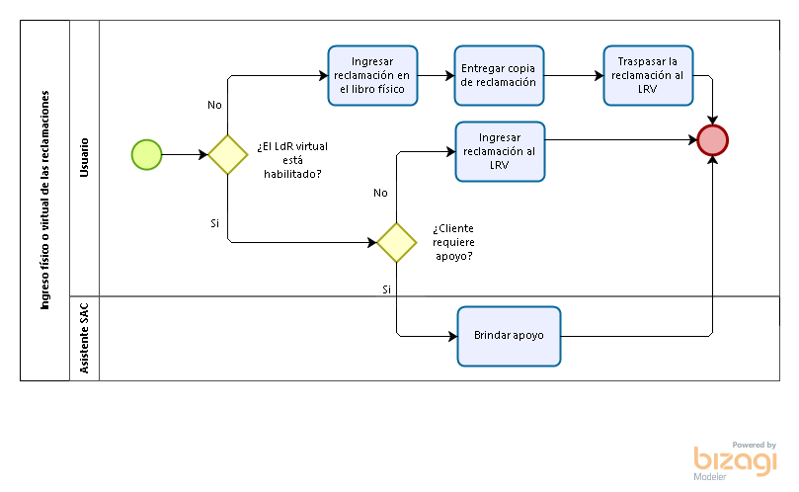

* 1. Diagrama de flujo del proceso de aceptación o rechazo de una reclamación

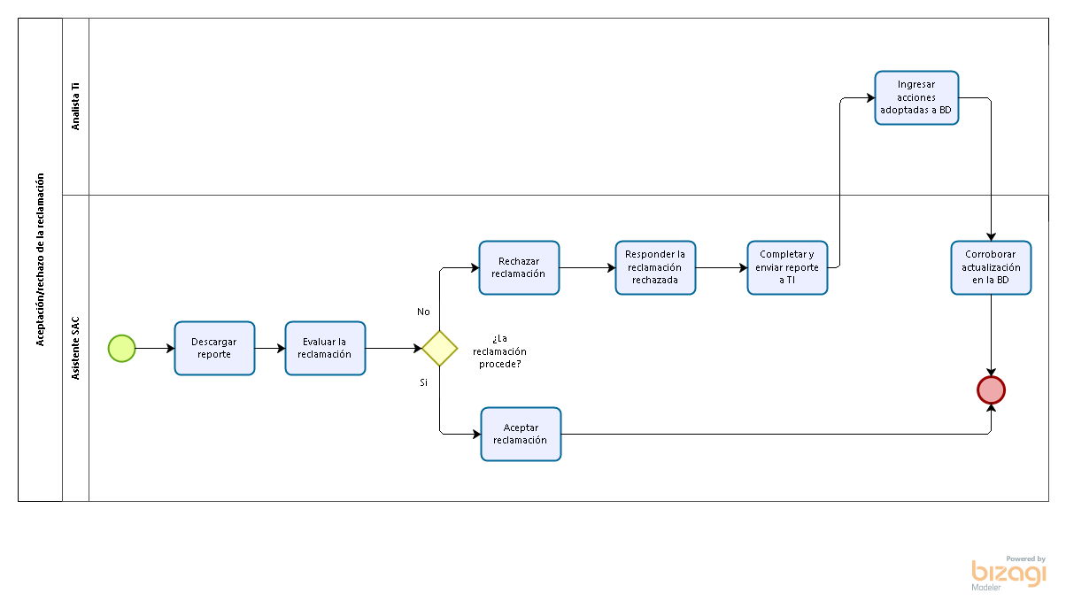

* 1. Diagrama de flujo del proceso del tratamiento de una reclamación aceptada

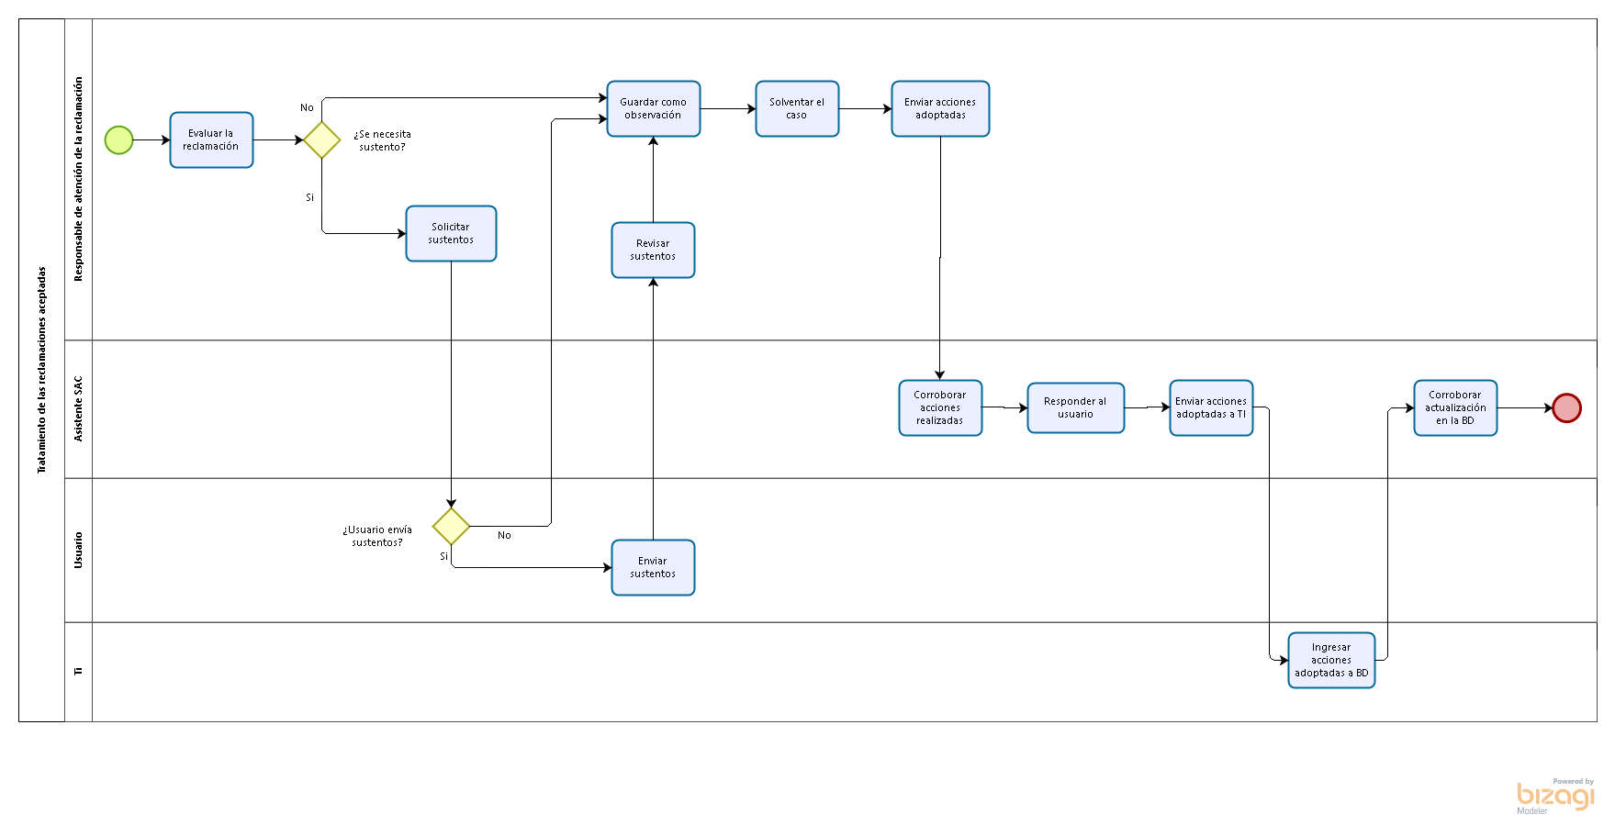

Aceptación del Documento:

|  |  |  |  |
| --- | --- | --- | --- |
| **ROL** | **NOMBRE** | **CARGO** | **Fecha de aceptación** |
| Elaborado por: | Paul Peñaherrera | Practicante de operaciones | 22/06/2022 |
| Revisado por: | Luis Rojas Crisóstomo | Asistente de operaciones | 24/06/2022 |
| Revisado por: | Juan Carlos Barros | Gerente de operaciones | 27/06/2022 |
| Aprobado por: | Deisy Huamán | Subgerenta de SAC | 27/06/2022 |